TALLER DE ARTISTICA. SEMANA DEL 6-10

Colores cálidos y fríos

Los colores cálidos son aquellos que están asociados a una sensación de alta temperatura, mientras que los colores fríos son los que se relacionan con una temperatura baja.
Según esta explicación estudiada por la psicología del color, los tonos azules y verdes principalmente son los que se clasifican como colores fríos, y los tonos que contienen rojo y amarillo se encuentran dentro de los colores cálidos.
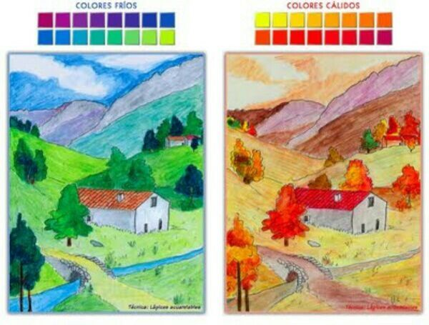

A continuación, encontrarás una imagen, la cual trabajarás en la técnica que desees pintura o colores y en el material que a bien tengan: hojas, cartulina, cartón paja, cartón, etc. Deberás realizar tu trabajo utilizando los colores frios.



De igual manera, te encontrarás con otra imagen en donde utilizarás los colores cálidos.

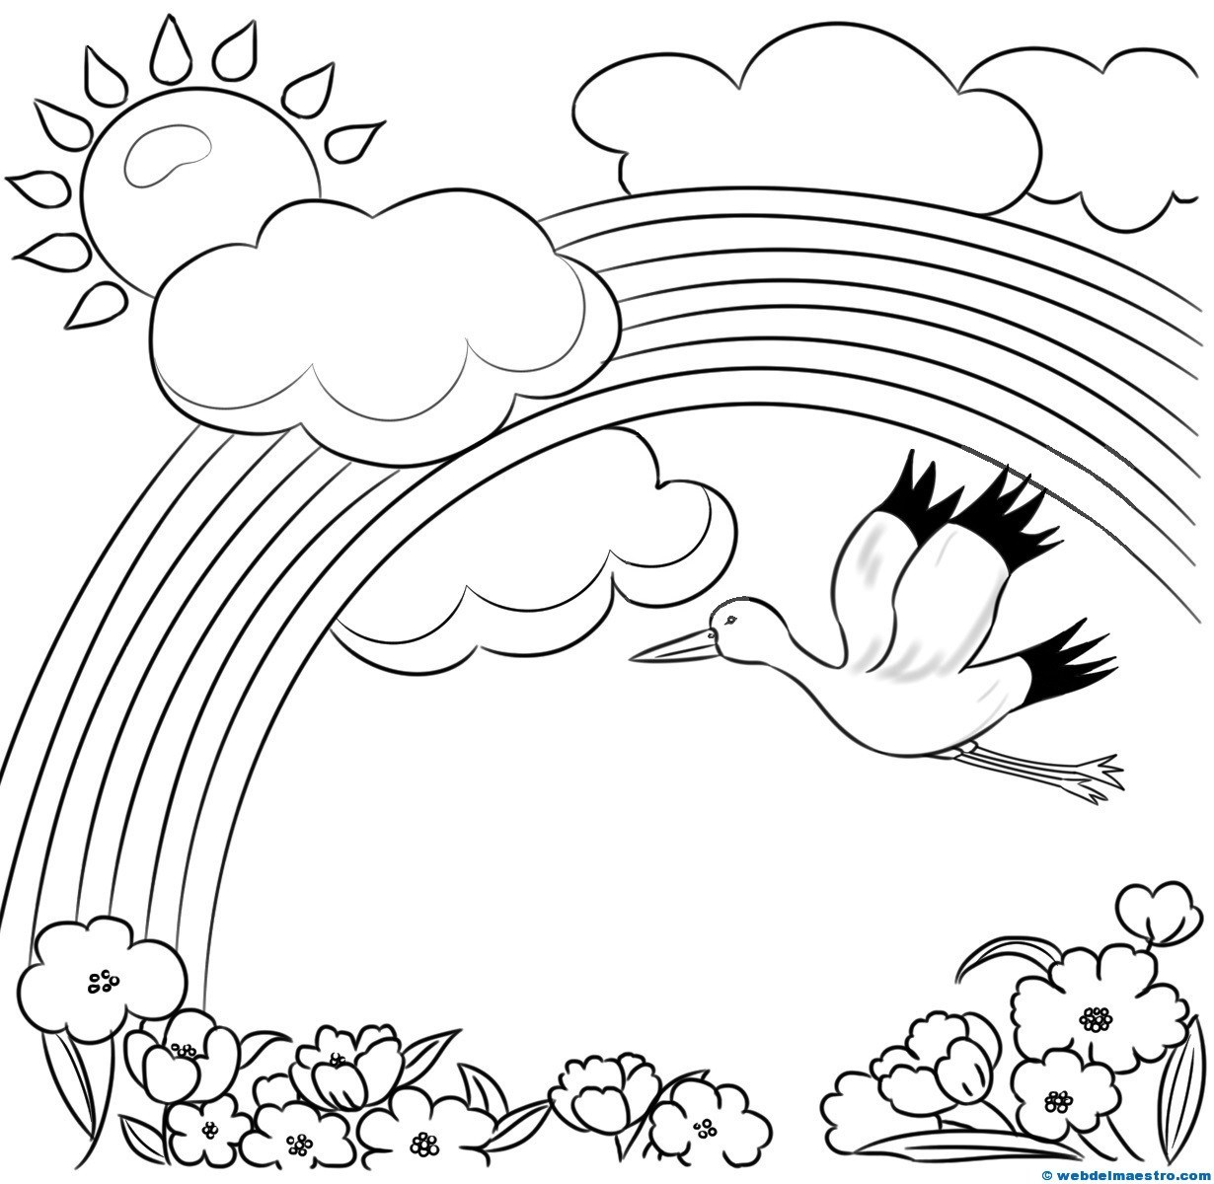

¡ESPERO QUE TE HAYAS DIVERTIDO!

